**МИНИСТЕРСТВО НАУКИ И ВЫСШЕГО ОБРАЗОВАНИЯ РОССИЙСКОЙ ФЕДЕРАЦИИ**

федеральное государственное автономное образовательное учреждение высшего образования

«Санкт-Петербургский политехнический университет Петра Великого»

(ФГАОУ ВО «СПбПУ»)

Институт среднего профессионального образования

УТВЕРЖДАЮ

Председатель ПЦК

___________ Андреев В.А.

____._________. 2024

ИНФОРМАЦИОННАЯ СИСТЕМА МАГАЗИНА МУЗЫКАЛЬНЫХ ИНСТРУМЕНТОВ

**Техническое задание**

Листов 6

ПРОВЕРИЛ

Преподаватель

___________ Челищева Л.Д.

_____._____.2024

ВЫПОЛНИЛ

Студент группы 32919/7

___________ Косовский С.А.

____._________.2024

2024

# ВВЕДЕНИЕ

* 1. Полное наименование программной разработки: «Информационная система магазина архивной одежды».
  2. Информационная система магазина архивной одежды позволяет пользователям управлять базой данных предприятия. Пользователи могут изменять данные, имеющиеся в базе данных, а также добавлять новые записи.
  3. Информационная система предназначена для управления базой данных предприятия, добавление, удаление, а также изменение сведений. Программа так же позволяет создавать отчёт для просмотра реализации товаров.

# ОСНОВАНИЕ ДЛЯ РАЗРАБОТКИ

Разработка ведётся на основании задания к курсовому проекту по профессиональному модулю ПМ.11 «Разработка, администрирование и защита баз данных» МДК 11.01 «Технология разработки и защиты баз данных» и утверждена Председателем предметно-цикловой комиссии отделения информационных технологий ФГАОУ ВО «СПбПУ» Института среднего профессионального образования.

# НАЗНАЧЕНИЕ РАЗРАБОТКИ

* 1. Основное назначение программного продукта: приложение для работы с базой данных магазина архивной одежды.
  2. Эксплуатационное назначение программного продукта: программа предназначена для узкого круга пользователей, без ограничения по возрасту, не требует внесения денежных средств или использования платёжных систем для игры, предназначена для взаимодействия с базой данных магазина архивной одежды.

4. ТРЕБОВАНИЯ К РАЗРАБОТКЕ

4.1. Требования к функциональным характеристикам:

* система безопасности должна предусмотреть как минимум ввод имени и пароля пользователя для регистрации в программе;
* интерфейс приложения должен предусматривать наличие функций для администратора базы данных;
* разработанное приложение должно содержать как минимум одну отчётную форму (выборка данных с какой-то обработкой, диаграмм и т.п.);
* разработанная информационная система должна содержать не менее 5 таблиц;
* необходимо организовать выборку информации из разработанной базы данных, т.е. сформулировать не менее 5 запросов разных типов, реализуемых средствами выбранного программного средства.

4.2. Требования к надежности:

* использование лицензированного программного обеспечения;
* проверка программы на наличие вирусов;
* организация бесперебойного питания.

4.3. Требования к составу и параметрам технических средств

Для нормального функционирования данной информационной системы необходим компьютер, клавиатура, мышь и следующие технические средства:

* процессор Pentium 3 и выше;
* объем свободной оперативной памяти ~256 Мб;
* объем необходимой памяти на жестком диске ~5 Мб;
* стандартный VGA-монитор или совместимый;
* стандартная клавиатура;
* наличие интернет-соединения;
* манипулятор «мышь».

4.4. Требования к информационной и программной совместимости

Для полноценного функционирования данной системы необходимо наличие операционной системы выше Microsoft Windows XP или совместимой. Язык интерфейса – английский.

4.5. Требования к маркировке и упаковке

Программа должна поставляться в виде проекта, исполняемого (еxе) файла, установщика и документации.

4.6. Требования к транспортировке и хранению

Программа распространяется в электронном виде. Требования к транспортировке и хранению не предъявляются.

4.7. Специальные требования

Теоретическая часть включает описание предметной области задачи, анализ методов её решения, обзор и обоснование выбора средств программирования. Практическая часть включает подробное описание проектирования программного продукта, разработку и реализацию на языке программирования C# с использованием среды программирования Visual Studio программных модулей продукта, а также создание информационной системы хранения данных и взаимодействия с ними с использованием MS SQL Server.

5. ТРЕБОВАНИЯ К ПРОГРАММНОЙ ДОКУМЕНТАЦИИ

5.1. Предварительный состав программной документации:

* «Техническое задание»;
* разрабатываемые программные модули должны быть самодокументированы, т.е. тексты программ должны содержать все необходимые комментарии;
* разрабатываемое программное обеспечение должно включать справочную систему.

5.2. Перечень материалов пояснительной записки

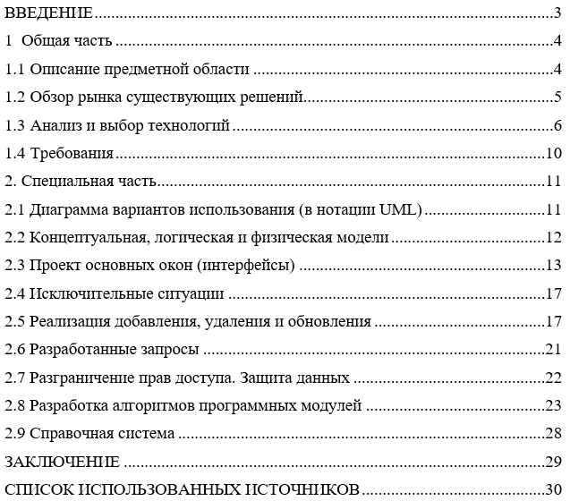

6. ТЕХНИКО-ЭКОНОМИЧЕСКИЕ ПОКАЗАТЕЛИ

Технико-экономические показатели не рассчитываются.

7. СТАДИИ И ЭТАПЫ РАЗРАБОТКИ

Таблица 1

|  |  |  |  |  |
| --- | --- | --- | --- | --- |
| **Содержание стадии** | **Содержание этапа** | **Срок 2024 г.** | | **Форма  отчетности** |
| **начало** | **конец** |
| Техническое задание | Составление технического задания | - | - | Техническое задание |
| Эскизный проект | Разработка спецификаций | - | - | Спецификации программного обеспечения |
| Рабочий проект | Проектирование программы | - | - | Схема работы системы и спецификации компонентов |
| Составление программы | - | - | Программная документация |
| Приёмо-сдаточные испытания | - | - | Протокол испытаний (п. 2.7 пояснительной записки) |
| Приёмка | Защита курсового проекта | - | - | Оценка за курсовой проект |

8. ПОРЯДОК КОНТРОЛЯ И ПРИЕМКИ

8.1. Порядок контроля

Контроль выполнения должен осуществляться руководителем курсового проекта (преподавателем) в соответствие с п.7.

8.2. Порядок приемки

Приемка должна осуществляться с участием руководителя после проведения приемо-сдаточных испытаний. В результате защиты курсового проекта должна быть выставлена оценка за курсовой проект.